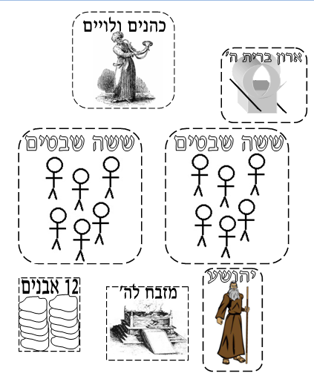
הדבק את כל תמונה במקומה הנכון לפי הפסוקים!
הדבק את כל תמונה במקומה הנכון לפי הפסוקים!
דוד אהרון אנגלהרט
מעמד הר גריזים והר עיבל, יהושע פרק ח
כיתות ד
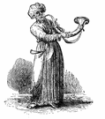

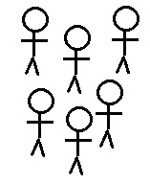
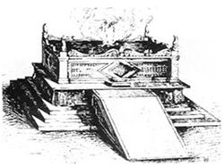
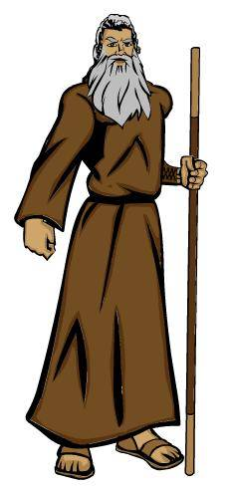
ששה שבטים
ששה שבטים
12 אבנים

פרק ח פסוקים ל-לה

